# SECRETARIA MUNICIPAL DE SAÚDE

Relação de mão de obra de serviços de manutenção e edificação, contratualizada através do Processo de Licitação Nº 08/2023, Contrato nº 77/2023.

|  |  |  |
| --- | --- | --- |
| Nome completo | Função/atividade exercida | Empresa Empregadora |
| LIVIA EMANUELA SANTANA | TRABALHADOR DE MANUTENÇÃO E EDIFICAÇÃO | COOPEDU |
| LUCILEIDE SOUZA DE FARIAS | TRABALHADOR DE MANUTENÇÃO E EDIFICAÇÃO | COOPEDU |
| ANA PAULA RAMOS DOS SANTOS | TRABALHADOR DE MANUTENÇÃO E EDIFICAÇÃO | COOPEDU |
| LEANDRO DOS SANTOS | TRABALHADOR DE MANUTENÇÃO E  EDIFICAÇÃO | COOPEDU |
|  |  |  |

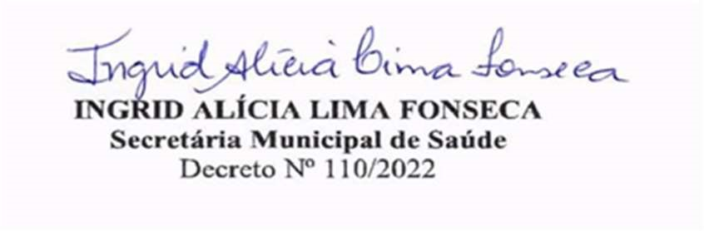

# SECRETARIA MUNICIPAL DE SAÚDE

Relação de mão de obra de serviços de Agente de portaria, contratualizada através do Processo de Licitação Nº 08/2023, Contrato nº 77/2023.

|  |  |  |
| --- | --- | --- |
| Nome completo | Função/atividade exercida | Empresa Empregadora |
| CLEBER SILVA DOS SANTOS | AGENTE DE PORTARIA - EX. VIGILANTE | COOPEDU |
| JOSE JOHANES SILVEIRA MENEZES | AGENTE DE PORTARIA - EX. VIGILANTE | COOPEDU |
| MARCIO COSTA SANTOS | AGENTE DE PORTARIA - EX.  VIGILANTE | COOPEDU |
| JOSÉ ADAILTON DE JESUS SANTOS | AGENTE DE PORTARIA - EX.  VIGILANTE | COOPEDU |
| JOSÉ AUGUSTO DE OLIVEIRA | AGENTE DE PORTARIA - EX.  VIGILANTE | COOPEDU |

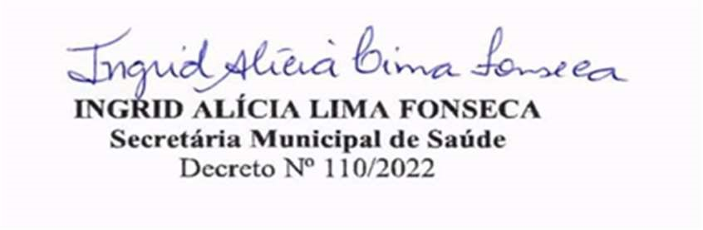

# SECRETARIA MUNICIPAL DE SAÚDE

Relação de mão de obra de serviços de Atendente (recepcionista), contratualizada através do Processo de Licitação Nº 08/2023, Contrato nº 77/2023.

|  |  |  |
| --- | --- | --- |
| Nome completo | Função/atividade exercida | Empresa Empregadora |
| REDRIANA DOS SANTOS | ATENDENTE (RECEPCIONISTA) | COOPEDU |
| EDUARDA DOS SANTOS LIMA | ATENDENTE (RECEPCIONISTA) | COOPEDU |
| NEILIANE SILVA DO NASCIMENTO | ATENDENTE (RECEPCIONISTA) | COOPEDU |
| MARIA FRANCISCA DOS SANTOS GUIMARAES | ATENDENTE (RECEPCIONISTA) | COOPEDU |
| EDICLEIA GUIMARAES SOARES SANTOS | ATENDENTE (RECEPCIONISTA) | COOPEDU |
| JULIANA DE ASSIS BRITO | ATENDENTE (RECEPCIONISTA) | COOPEDU |
| DANIELA ALVES SANTOS | ATENDENTE (RECEPCIONISTA) | COOPEDU |
| MARIA JOSE DE JESUS PINHEIRO | ATENDENTE (RECEPCIONISTA) | COOPEDU |
| SANDRA DE OLIVEIRA NASCIMENTO | ATENDENTE (RECEPCIONISTA) | COOPEDU |
| ANDREZA FERREIRA DA SILVA | ATENDENTE (RECEPCIONISTA) | COOPEDU |
| JOSEFA ADRIANA ALVES DA CRUZ | ATENDENTE (RECEPCIONISTA) | COOPEDU |
| CRISLEIDE APARECIDA OLIVEIRA SANTOS | ATENDENTE (RECEPCIONISTA) | COOPEDU |
| ABRAAO PEREIRA DE JESUS | ATENDENTE (RECEPCIONISTA) | COOPEDU |

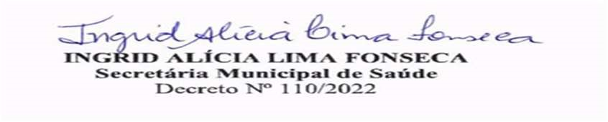

# SECRETARIA MUNICIPAL DE SAÚDE

Relação de mão de obra de serviços de Engenheiro Civil-12h Semanais, contratualizada através do Processo de Licitação Nº 08/2023, Contrato nº 77/2023.

|  |  |  |
| --- | --- | --- |
| Nome completo | Função/atividade exercida | Empresa Empregadora |
| JOSÉ DOMINGOS DOS SANTOS NASCIMENTO | ENGENHEIRO CIVIL-12H SEMANAIS | COOPEDU |